1997年全国硕士研究生入学统一考试数学(一)试卷

一、填空题(本题共5小题,每小题3分,满分15分.把答案填在题中横线上)

(1)=_____________.
(2)设幂级数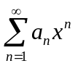的收敛半径为3,则幂级数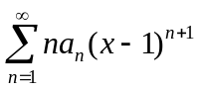的收敛区间为_____________.
(3)对数螺线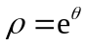在点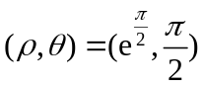处切线的直角坐标方程为_____________.
(4)设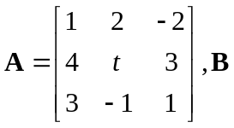为三阶非零矩阵,且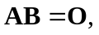则=_____________.
(5)袋中有50个乒乓球,其中20个是黄球,30个是白球,今有两人依次随机地从袋中各取一球,取后不放回,则第二个人取得黄球的概率是_____________.

二、选择题(本题共5小题,每小题3分,满分15分.每小题给出的四个选项中,只有一个符合题目要求,把所选项前的字母填在题后的括号内)
(1)二元函数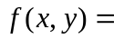 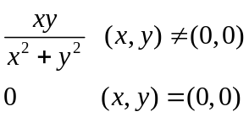,在点处（ ）
(A)连续,偏导数存在 (B)连续,偏导数不存在
(C)不连续,偏导数存在 (D)连续,偏导数不存在
(2)设在区间上令
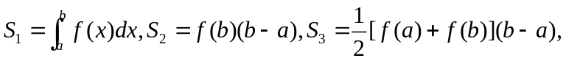则（ ）
(A) (B)
(C) (D)
(3)设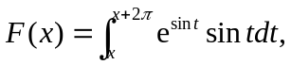则（ ）
(A)为正常数 (B)为负常数 (C)恒为零 (D)不为常数
(4)设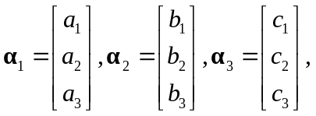则三条直线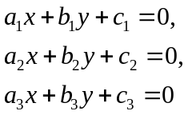(其中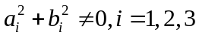)交于一点的充要条件是:（ ）

(A)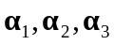线性相关 (B)线性无关

(C)秩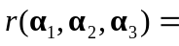秩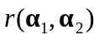 (D)线性相关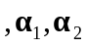线性无关
(5)设两个相互独立的随机变量和的方差分别为4和2,则随机变量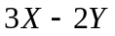的方差是（ ）

(A)8 (B)16 (C)28 (D)44

三、(本题共3小题,每小题5分,满分15分)

(1)计算其中为平面曲线 绕轴旋转一周所成的曲面与平面所围成的区域.

(2)计算曲线积分其中是曲线 从轴正向往轴负向看的方向是顺时针的.

(3)在某一人群中推广新技术是通过其中掌握新技术的人进行的,设该人群的总人数为在时刻已掌握新技术的人数为在任意时刻已掌握新技术的人数为将视为连续可微变量),其变化率与已掌握新技术人数和未掌握新技术人数之积成正比,比例常数求

四、(本题共2小题,第(1)小题6分,第(2)小题7分,满分13分)

(1)设直线 在平面上,而平面与曲面相切于点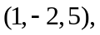求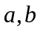之值.

(2)设函数具有二阶连续导数,而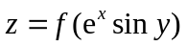满足方程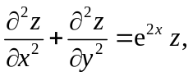求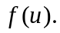

五、(本题满分6分)

设连续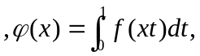且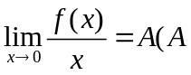为常数),求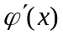并讨论在处的连续性.

六、(本题满分8分)

设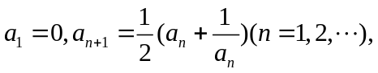证明

(1)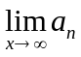存在. (2)级数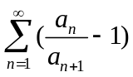收敛.

七、(本题共2小题,第(1)小题5分,第(2)小题6分,满分11分)
(1)设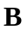是秩为2的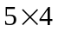矩阵是齐次线性方程组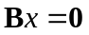的解向量,求的解空间的一个标准正交基.

(2)已知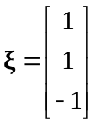是矩阵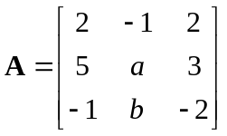的一个特征向量.
1)试确定参数及特征向量所对应的特征值.

2)问能否相似于对角阵?说明理由.

八、（本题满分5分）

设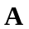是阶可逆方阵,将的第行和第行对换后得到的矩阵记为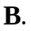
(1)证明可逆.

(2)求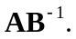

九、（本题满分7分）

从学校乘汽车到火车站的途中有3个交通岗,假设再各个交通岗遇到红灯的事件是相互独立的,并且概率都是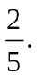设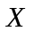为途中遇到红灯的次数,求随机变量的分布律、分布函数和数学期望.

十、（本题满分5分）
设总体的概率密度为
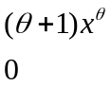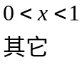
其中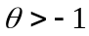是未知参数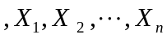是来自总体的一个容量为的简单随机样本,分别用矩估计法和极大似然估计法求的估计量.

1996年全国硕士研究生入学统一考试数学(一)试卷

一、填空题(本题共5小题,每小题3分,满分15分.把答案填在题中横线上)

(1)设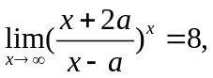则=_____________.
(2)设一平面经过原点及点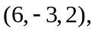且与平面垂直,则此平面方程为_____________.
(3)微分方程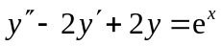的通解为_____________.
(4)函数在点处沿点指向点方向的方向导数为_____________.
(5)设是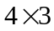矩阵,且的秩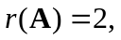而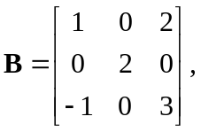则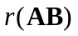=_____________.

二、选择题(本题共5小题,每小题3分,满分15分.每小题给出的四个选项中,只有一个符合题目要求)
(1)已知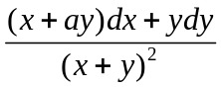为某函数的全微分,则等于（ ）
(A)-1 (B)0 (C)1 (D)2
(2)设具有二阶连续导数,且则（ ）
(A)是的极大值 (B)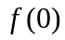是的极小值
(C)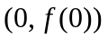是曲线的拐点
(D)不是的极值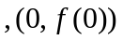也不是曲线的拐点
(3)设且收敛,常数则级数
(A)绝对收敛 (B)条件收敛 (C)发散 (D)散敛性与有关
(4)设有连续的导数且当时与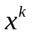是同阶无穷小,则等于（ ）

(A)1 (B)2 (C)3 (D)4
(5)四阶行列式的值等于（ ）

(A) (B)

(C) (D)

三、(本题共2小题,每小题5分,满分10分)

(1)求心形线的全长,其中是常数.

(2)设试证数列极限存在,并求此极限.

四、(本题共2小题,每小题6分,满分12分)

(1)计算曲面积分其中为有向曲面其法向量与轴正向的夹角为锐角.

(2)设变换 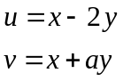可把方程简化为求常数

五、(本题满分7分)
求级数的和.

六、(本题满分7分)

设对任意曲线上点处的切线在轴上的截距等于求的一般表达式.

七、（本题满分8分）

设在上具有二阶导数,且满足条件其中都是非负常数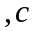是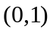内任意一点.

（1）写出在点处带拉格朗日型余项的一阶泰勒公式；

（2）证明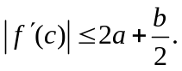

八、（本题满分6分）

设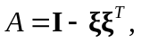其中是阶单位矩阵是维非零列向量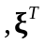是的转置.证明
(1)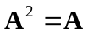的充分条件是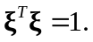
(2)当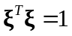时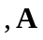是不可逆矩阵.

九、（本题满分8分）

已知二次型的秩为2,
(1)求参数及此二次型对应矩阵的特征值.
(2)指出方程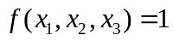表示何种二次曲面.

十、填空题(本题共2小题,每小题3分,满分6分.把答案填在题中横线上)
(1)设工厂和工厂的产品的次品率分别为1%和2%,现从由和的产品分别占60%和40%的一批产品中随机抽取一件,发现是次品,则该次品属生产的概率是____________.
(2)设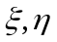是两个相互独立且均服从正态分布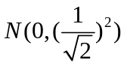的随机变量,则随机变量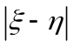的数学期望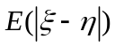=____________.

十一、（本题满分6分）
设是两个相互独立且服从同一分布的两个随机变量,已知的分布率为
又设
(1)写出二维随机变量的分布率:
 | 1 | 2 | 3
1
2
3
(2)求随机变量的数学期望
1995年全国硕士研究生入学统一考试数学(一)试卷

一、填空题(本题共5小题,每小题3分,满分15分.把答案填在题中横线上)

(1)=_____________.
(2)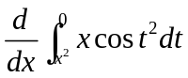= _____________.
(3)设则=_____________.
(4)幂级数的收敛半径=_____________.
(5)设三阶方阵满足关系式且则=_____________.

二、选择题(本题共5小题,每小题3分,满分15分.每小题给出的四个选项中,只有一个符合题目要求)
(1)设有直线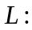 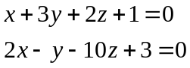,及平面则直线（ ）
(A)平行于 (B)在上 (C)垂直于 (D)与斜交
(2)设在上则或的大小顺序是
(A) (B)
(C) (D)
(3)设可导则是在处可导的（ ）
(A)充分必要条件 (B)充分条件但非必要条件
(C)必要条件但非充分条件 (D)既非充分条件又非必要条件
(4)设则级数（ ）

(A)与都收敛 (B)与都发散

(C)收敛,而发散 (D)收敛,而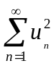发散
(5)设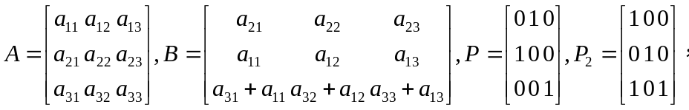则必有（ ）

(A)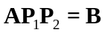 (B)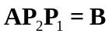 (C)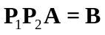 (D)

三、(本题共2小题,每小题5分,满分10分)

(1)设其中都具有一阶连续偏导数,且求

(2)设函数在区间上连续,并设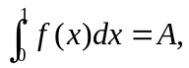求

四、(本题共2小题,每小题6分,满分12分)

(1)计算曲面积分其中为锥面在柱体内的部分.

(2)将函数展开成周期为4的余弦函数.

五、(本题满分7分)
设曲线位于平面的第一象限内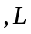上任一点处的切线与轴总相交,交点记为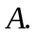已知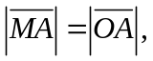且过点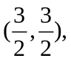求的方程.

六、(本题满分8分)

设函数在平面上具有一阶连续偏导数,曲线积分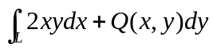与路径无关,并且对任意恒有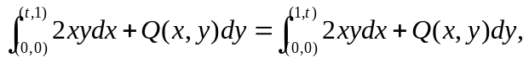求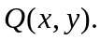

七、（本题满分8分）
假设函数和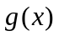在上存在二阶导数,并且试证:

(1)在开区间内

(2)在开区间内至少存在一点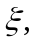使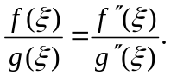

八、（本题满分7分）

设三阶实对称矩阵的特征值为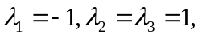对应于的特征向量为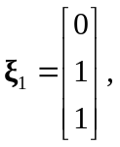求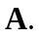

九、（本题满分6分）

设为阶矩阵,满足是阶单位矩阵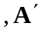是的转置矩阵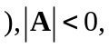求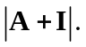

十、填空题(本题共2小题,每小题3分,满分6分.把答案填在题中横线上)
(1)设表示10次独立重复射击命中目标的次数,每次射中目标的概率为0.4,则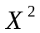的数学期望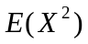=____________.
(2)设和为两个随机变量,且
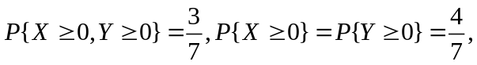
则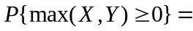____________.

十一、（本题满分6分）
设随机变量的概率密度为
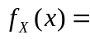 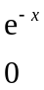 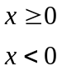,
求随机变量的概率密度

1994年全国硕士研究生入学统一考试数学(一)试卷

一、填空题(本题共5小题,每小题3分,满分15分.把答案填在题中横线上)

(1)= _____________.
(2)曲面在点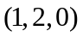处的切平面方程为_____________.
(3)设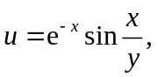则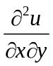在点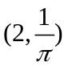处的值为_____________.
(4)设区域为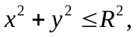则=_____________.
(5)已知设其中是的转置,则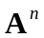=_____________.

二、选择题(本题共5小题,每小题3分,满分15分.每小题给出的四个选项中,只有一个符合题目要求,把所选项前的字母填在题后的括号内)
(1)设则有
(A)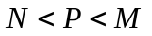 (B)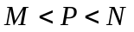
(C)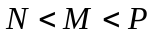 (D)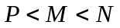
(2)二元函数在点处两个偏导数、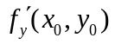存在是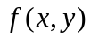在该点连续的（ ）
(A)充分条件而非必要条件 (B)必要条件而非充分条件
(C)充分必要条件 (D)既非充分条件又非必要条件
(3)设常数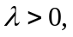且级数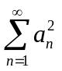收敛,则级数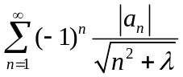（ ）
(A)发散 (B)条件收敛
(C)绝对收敛 (D)收敛性与有关
(4)设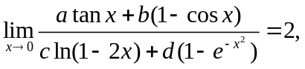其中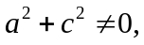则必有（ ）

(A)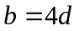 (B)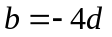 (C)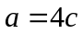 (D)
(5)已知向量组线性无关,则向量组（ ）

(A)线性无关 (B)线性无关

(C)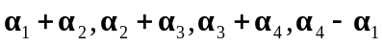线性无关 (D)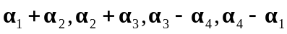线性无关

三、(本题共3小题,每小题5分,满分15分)

(1)设 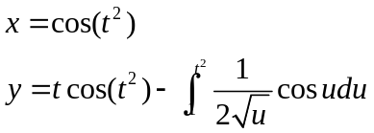,求、在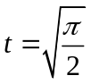的值.

(2)将函数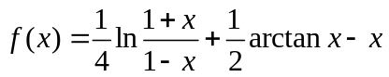展开成的幂级数.

(3)求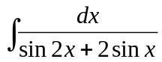.

四、(本题满分6分)
计算曲面积分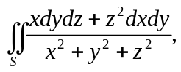其中是由曲面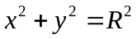及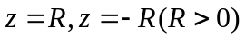两平面所围成立体表面的外侧.

五、(本题满分9分)
设具有二阶连续函数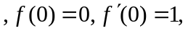且为一全微分方程,求及此全微分方程的通解.

六、(本题满分8分)

设在点的某一邻域内具有二阶连续导数,且证明级数绝对收敛.

七、（本题满分6分）
已知点与点的直角坐标分别为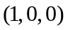与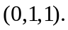线段绕轴旋转一周所成的旋转曲面为求由及两平面所围成的立体体积.

八、（本题满分8分）
设四元线性齐次方程组(Ⅰ)为 ,
又已知某线性齐次方程组(Ⅱ)的通解为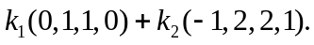

(1)求线性方程组(Ⅰ)的基础解析.

(2)问线性方程组(Ⅰ)和(Ⅱ)是否有非零公共解?若有,则求出所有的非零公共解.若没有,则说明理由.

九、（本题满分6分）

设为阶非零方阵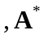是的伴随矩阵是的转置矩阵,当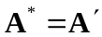时,证明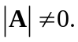

十、填空题(本题共2小题,每小题3分,满分6分.把答案填在题中横线上)
(1)已知、两个事件满足条件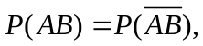且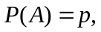则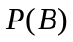=____________.
(2)设相互独立的两个随机变量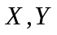具有同一分布率,且的分布率为
 | 0 | 1
则随机变量的分布率为____________.

十一、（本题满分6分）
已知随机变量服从二维正态分布，并且分别服从正态分布和与的相关系数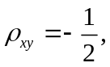设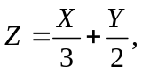

(1)求的数学期望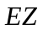和方差.

(2)求与的相关系数

(3)问与是否相互独立?为什么?
1993年全国硕士研究生入学统一考试数学(一)试卷

一、填空题(本题共5小题,每小题3分,满分15分.把答案填在题中横线上)
(1)函数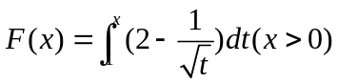的单调减少区间为_____________.
(2)由曲线 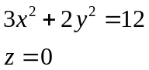绕轴旋转一周得到的旋转面在点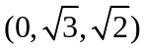处的指向外侧的单位法向量为_____________.
(3)设函数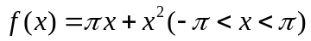的傅里叶级数展开式为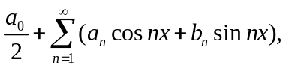则其中系数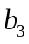的值为_____________.
(4)设数量场则=_____________.
(5)设阶矩阵的各行元素之和均为零,且的秩为则线性方程组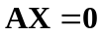的通解为_____________.

二、选择题(本题共5小题,每小题3分,满分15分.每小题给出的四个选项中,只有一个符合题目要求)
(1)设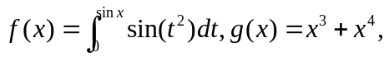则当时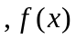是的（ ）
(A)等价无穷小 (B)同价但非等价的无穷小
(C)高阶无穷小 (D)低价无穷小
(2)双纽线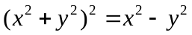所围成的区域面积可用定积分表示为（ ）
(A)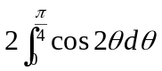 (B)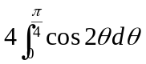
(C)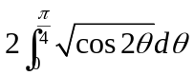 (D)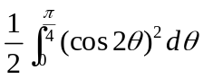
(3)设有直线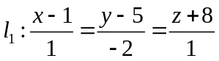与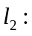 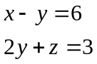则与的夹角为（ ）
(A) (B) (C) (D)
(4)设曲线积分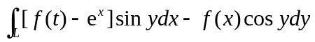与路径无关,其中具有一阶连续导数,且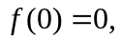则等于（ ）

(A)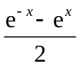 (B)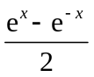 (C)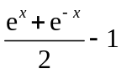 (D)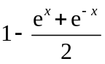
(5)已知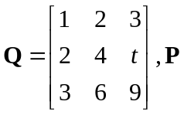为三阶非零矩阵,且满足则（ ）

(A)时的秩必为1 (B)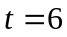时的秩必为2

(C)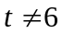时的秩必为1 (D)时的秩必为2

三、(本题共3小题,每小题5分,满分15分)

(1)求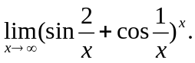

- 求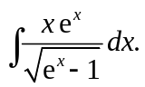

- 求微分方程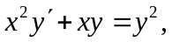满足初始条件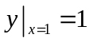的特解.

四、(本题满分6分)
计算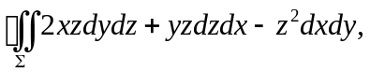其中是由曲面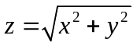与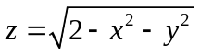所围立体的表面外侧.

五、(本题满分7分)
求级数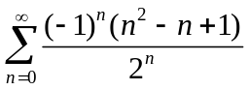的和.

六、(本题共2小题,每小题5分,满分10分)

(1)设在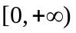上函数有连续导数,且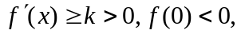证明在内有且仅有一个零点.

(2)设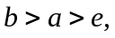证明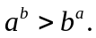

七、（本题满分8分）
已知二次型通过正交变换化成标准形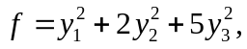求参数及所用的正交变换矩阵.

八、（本题满分6分）
设是矩阵是矩阵,其中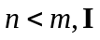是阶单位矩阵,若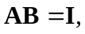证明的列向量组线性无关.

九、（本题满分6分）

设物体从点出发,以速度大小为常数沿轴正向运动.物体从点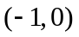与同时出发,其速度大小为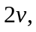方向始终指向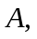试建立物体的运动轨迹所满足的微分方程,并写出初始条件.

十、填空题(本题共2小题,每小题3分,满分6分.把答案填在题中横线上)
(1)一批产品共有10个正品和2个次品,任意抽取两次,每次抽一个,抽出后不再放回,则第二次抽出的是次品的概率为____________.
(2)设随机变量服从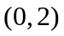上的均匀分布,则随机变量在内的概率分布密度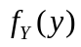=____________.

十一、（本题满分6分）
设随机变量的概率分布密度为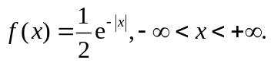

(1)求的数学期望和方差

(2)求与的协方差,并问与是否不相关?

(3)问与是否相互独立?为什么?
1992年全国硕士研究生入学统一考试数学(一)试卷

一、填空题(本题共5小题,每小题3分,满分15分.把答案填在题中横线上)

(1)设函数由方程确定,则=_____________.

(2)函数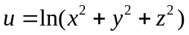在点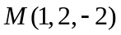处的梯度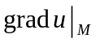=_____________.

(3)设 ,则其以为周期的傅里叶级数在点处收敛于_____________.
(4)微分方程的通解为=_____________.
(5)设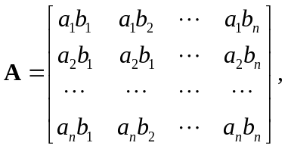其中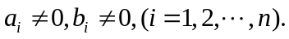则矩阵的秩=_____________.

二、选择题(本题共5小题,每小题3分,满分15分.每小题给出的四个选项中,只有一个符合题目要求)
(1)当时,函数的极限（ ）
(A)等于2 (B)等于0 (C)为 (D)不存在但不为
(2)级数常数（ ）
(A)发散 (B)条件收敛 (C)绝对收敛 (D)收敛性与有关
(3)在曲线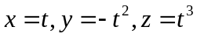的所有切线中,与平面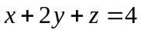平行的切线（ ）
(A)只有1条 (B)只有2条 (C)至少有3条 (D)不存在
(4)设则使存在的最高阶数为（ ）

(A)0 (B)1 (C)2 (D)3
(5)要使都是线性方程组的解,只要系数矩阵为（ ）

(A) (B)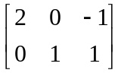

(C)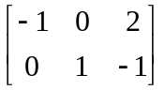 (D)

三、(本题共3小题,每小题5分,满分15分)

(1)求

(2)设其中具有二阶连续偏导数,求

(3)设 ,求

四、(本题满分6分)
求微分方程的通解.

五、(本题满分8分)
计算曲面积分其中为上半球面的上侧.

六、（本题满分7分）

设证明对任何有

七、（本题满分8分）

在变力的作用下,质点由原点沿直线运动到椭球面上第一卦限的点问当、、取何值时,力所做的功最大?并求出的最大值.

八、（本题满分7分）

设向量组线性相关,向量组线性无关,问:
- 能否由线性表出?证明你的结论.
- 能否由线性表出?证明你的结论.

九、（本题满分7分）

设3阶矩阵的特征值为对应的特征向量依次为

又向量
(1)将用线性表出.

(2)求为自然数).

十、填空题(本题共2小题,每小题3分,满分6分.把答案填在题中横线上)
(1)已知则事件、、全不发生的概率为____________.
(2)设随机变量服从参数为1的指数分布,则数学期望=____________.

十一、（本题满分6分）
设随机变量与独立服从正态分布服从上的均匀分布,试求的概率分布密度(计算结果用标准正态分布函数表示,其中.

1991年全国硕士研究生入学统一考试数学(一)试卷

一、填空题(本题共5小题,每小题3分,满分15分.把答案填在题中横线上)
(1)设 ,则=_____________.
(2)由方程所确定的函数在点处的全微分=_____________.
(3)已知两条直线的方程是则过且平行于的平面方程是_____________.
(4)已知当时与是等价无穷小,则常数=_____________.
(5)设4阶方阵则的逆阵=_____________.

二、选择题(本题共5小题,每小题3分,满分15分.每小题给出的四个选项中,只有一个符合题目要求,把所选项前的字母填在题后的括号内)
(1)曲线（ ）
(A)没有渐近线 (B)仅有水平渐近线
(C)仅有铅直渐近线 (D)既有水平渐近线又有铅直渐近线
(2)若连续函数满足关系式则等于（ ）
(A) (B) (C) (D)
(3)已知级数则级数等于（ ）
(A)3 (B)7 (C)8 (D)9
(4)设是平面上以、和为顶点的三角形区域是在第一象限的部分,则
等于（ ）

(A) (B)

(C) (D)0
(5)设阶方阵、、满足关系式其中是阶单位阵,则必有（ ）

(A) (B) (C) (D)

三、(本题共3小题,每小题5分,满分15分)

(1)求

(2)设是曲面在点处的指向外侧的法向量,求函数在点处沿方向的方向导数.

(3)其中是由曲线 绕轴旋转一周而成的曲面与平面所围城的立体.

四、(本题满分6分)
过点和的曲线族中,求一条曲线使沿该曲线从到的积分
的值最小.

五、(本题满分8分)

将函数展开成以2为周期的傅里叶级数,并由此求级数的和.

六、（本题满分7分）

设函数在上连续内可导,且证明在内存在一点使

七、（本题满分8分）

已知及

(1)、为何值时不能表示成的线性组合?

(2)、为何值时有的唯一的线性表示式?写出该表示式.

八、（本题满分6分）

设是阶正定阵是阶单位阵,证明的行列式大于1.

九、（本题满分8分）

在上半平面求一条向上凹的曲线,其上任一点处的曲率等于此曲线在该点的法线段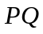长度的倒数(是法线与轴的交点),且曲线在点处的切线与轴平行.

十、填空题(本题共2小题,每小题3分,满分6分.把答案填在题中横线上)
(1)若随机变量服从均值为2、方差为的正态分布,且则=____________.
(2)随机地向半圆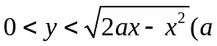为正常数)内掷一点,点落在半圆内任何区域的概率与区域的面积成正比,则原点和该点的连线与轴的夹角小于的概率为____________.

十一、（本题满分6分）
设二维随机变量的密度函数为
求随机变量的分布函数.

1990年全国硕士研究生入学统一考试数学(一)试卷

一、填空题(本题共5小题,每小题3分,满分15分.把答案填在题中横线上)
(1)过点且与直线 垂直的平面方程是_____________.
(2)设为非零常数,则=_____________.
(3)设函数 ,则=_____________.
(4)积分的值等于_____________.
(5)已知向量组
则该向量组的秩是_____________.

二、选择题(本题共5小题,每小题3分,满分15分.每小题给出的四个选项中,只有一个符合题目要求)
(1)设是连续函数,且则等于（ ）
(A) (B) (C) (D)
(2)已知函数具有任意阶导数,且则当为大于2的正整数时的阶导数是（ ）
(A) (B) (C) (D)
(3)设为常数,则级数（ ）
(A)绝对收敛 (B)条件收敛 (C)发散 (D)收敛性与的取值有关
(4)已知在的某个邻域内连续,且则在点处（ ）

(A)不可导 (B)可导,且 (C)取得极大值 (D)取得极小值
(5)已知、是非齐次线性方程组的两个不同的解、是对应其次线性方程组的基础解析、为任意常数,则方程组的通解(一般解)必是（ ）

(A) (B)

(C) (D)

三、(本题共3小题,每小题5分,满分15分)

(1)求

(2)设其中具有连续的二阶偏导数,求

(3)求微分方程的通解(一般解).

四、(本题满分6分)
求幂级数的收敛域,并求其和函数.

五、(本题满分8分)

求曲面积分其中是球面外侧在的部分.

六、（本题满分7分）

设不恒为常数的函数在闭区间上连续,在开区间内可导,且证明在内至少存在一点使得

七、（本题满分6分）
设四阶矩阵
且矩阵满足关系式
其中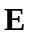为四阶单位矩阵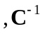表示的逆矩阵表示的转置矩阵.将上述关系式化简并求矩阵

八、（本题满分8分）

求一个正交变换化二次型成标准型.

九、（本题满分8分）
质点沿着以为直径的半圆周,从点运动到点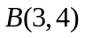的过程中受变力作用(见图).的大小等于点与原点之间的距离,其方向垂直于线段且与轴正向的夹角小于求变力对质点所作的功. | 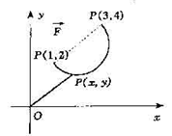

十、填空题(本题共3小题,每小题2分,满分6分.把答案填在题中横线上)
(1)已知随机变量的概率密度函数则的概率分布函数=____________.
(2)设随机事件、及其和事件的概率分别是0.4、0.3和0.6,若表示的对立事件,那么积事件的概率=____________.
(3)已知离散型随机变量服从参数为2的泊松分布,即则随机变量的数学期望=____________.

十一、（本题满分6分）
设二维随机变量在区域内服从均匀分布,求关于的边缘概率密度函数及随机变量的方差

1989年全国硕士研究生入学统一考试数学(一)试卷

一、填空题(本题共5小题,每小题3分,满分15分.把答案填在题中横线上)
(1)已知则= _____________.
(2)设是连续函数,且则=_____________.
(3)设平面曲线为下半圆周则曲线积分=_____________.
(4)向量场在点处的散度=_____________.
(5)设矩阵则矩阵=_____________.

二、选择题(本题共5小题,每小题3分,满分15分.每小题给出的四个选项中,只有一个符合题目要求,把所选项前的字母填在题后的括号内)
(1)当时,曲线（ ）
(A)有且仅有水平渐近线 (B)有且仅有铅直渐近线
(C)既有水平渐近线,又有铅直渐近线 (D)既无水平渐近线,又无铅直渐近线
(2)已知曲面上点处的切平面平行于平面则点的坐标是（ ）
(A) (B) (C) (D)
(3)设线性无关的函数都是二阶非齐次线性方程的解，是任意常数,则该非齐次方程的通解是（ ）
(A) (B)
(C) (D)
(4)设函数而其中则等于（ ）

(A) (B) (C) (D)
(5)设是阶矩阵,且的行列式则中（ ）

(A)必有一列元素全为0 (B)必有两列元素对应成比例

(C)必有一列向量是其余列向量的线性组合 (D)任一列向量是其余列向量的线性组合

三、(本题共3小题,每小题5分,满分15分)

(1)设其中函数二阶可导具有连续二阶偏导数,求

(2)设曲线积分与路径无关,其中具有连续的导数,且计算

的值.

(3)计算三重积分其中是由曲面与所围成的区域.

四、(本题满分6分)
将函数展为的幂级数.

五、(本题满分7分)
设其中为连续函数,求

六、（本题满分7分）
证明方程在区间内有且仅有两个不同实根.

七、（本题满分6分）
问为何值时,线性方程组
有解,并求出解的一般形式.

八、（本题满分8分）
假设为阶可逆矩阵的一个特征值,证明
(1)为的特征值.
(2)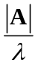为的伴随矩阵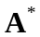的特征值.

九、（本题满分9分）
设半径为的球面的球心在定球面上,问当为何值时,球面在定球面内部的那部分的面积最大?

十、填空题(本题共3小题,每小题2分,满分6分.把答案填在题中横线上)
(1)已知随机事件的概率随机事件的概率及条件概率则和事件的概率=____________.
(2)甲、乙两人独立地对同一目标射击一次,其命中率分别为0.6和0.5,现已知目标被命中,则它是甲射中的概率为____________.
(3)若随机变量在上服从均匀分布,则方程有实根的概率是____________.

十一、（本题满分6分）
设随机变量与独立,且服从均值为1、标准差(均方差)为的正态分布,而服从标准正态分布.试求随机变量的概率密度函数.

1988年全国硕士研究生入学统一考试数学(一)试卷

一、(本题共3小题,每小题5分,满分15分)
(1)求幂级数的收敛域.

- 已知且,求并写出它的定义域.

- 设为曲面的外侧,计算曲面积分

二、填空题(本题共4小题,每小题3分,满分12分.把答案填在题中横线上)
(1)若则= _____________.
(2)设连续且则=_____________.
(3)设周期为2的周期函数,它在区间上定义为 ,则的傅里叶级数在处收敛于_____________.
(4)设4×4矩阵其中均为4维列向量,且已知行列式则行列式= _____________.
三、选择题(本题共5小题,每小题3分,满分15分.每小题给出的四个选项中,只有一个符合题目要求,把所选项前的字母填在题后的括号内)
(1)设可导且则时在处的微分是（ ）
(A)与等价的无穷小 (B)与同阶的无穷小
(C)比低阶的无穷小 (D)比高阶的无穷小
(2)设是方程的一个解且则函数在点处（ ）
(A)取得极大值 (B)取得极小值
(C)某邻域内单调增加 (D)某邻域内单调减少
(3)设空间区域则:（ ）
(A) (B)
(C) (D)
(4)设在处收敛,则此级数在处（ ）

(A)条件收敛 (B)绝对收敛

(C)发散 (D)收敛性不能确定
(5)维向量组线性无关的充要条件是（ ）

(A)存在一组不全为零的数使

(B)中任意两个向量均线性无关

(C)中存在一个向量不能用其余向量线性表示

(D)中存在一个向量都不能用其余向量线性表示

四、(本题满分6分)

设其中函数、具有二阶连续导数,求

五、(本题满分8分)
设函数满足微分方程其图形在点处的切线与曲线在该点处的切线重合,求函数

六、（本题满分9分）
设位于点的质点对质点的引力大小为为常数为质点与之间的距离),质点沿直线自运动到求在此运动过程中质点对质点的引力所作的功.

七、（本题满分6分）
已知其中求

八、（本题满分8分）
已知矩阵与相似.
(1)求与
(2)求一个满足的可逆阵

九、（本题满分9分）
设函数在区间上连续,且在内有证明:在内存在唯一的使曲线与两直线所围平面图形面积是曲线与两直线所围平面图形面积的3倍.

十、填空题(本题共3小题,每小题2分,满分6分.把答案填在题中横线上)
(1)设三次独立试验中,事件出现的概率相等,若已知至少出现一次的概率等于则事件在一次试验中出现的概率是____________.
(2)若在区间内任取两个数,则事件”两数之和小于”的概率为____________.
(3)设随机变量服从均值为10,均方差为0.02的正态分布,已知
则落在区间内的概率为____________.
十一、（本题满分6分）
设随机变量的概率密度函数为求随机变量的概率密度函数

1987年全国硕士研究生入学统一考试数学(一)试卷

一、填空题(本题共5小题,每小题3分,满分15分.把答案填在题中横线上)
(1)当=_____________时,函数取得极小值.
(2)由曲线与两直线及所围成的平面图形的面积是_____________.
(3)与两直线 及都平行且过原点的平面方程为_____________ .
(4)设为取正向的圆周则曲线积分的值是 _____________.
(5)已知三维向量空间的基底为则向量在此基底下的坐标是_____________.

二、(本题满分8分)

求正的常数与使等式成立.

三、(本题满分7分)

(1)设、为连续可微函数求

(2)设矩阵和满足关系式其中求矩阵

四、(本题满分8分)

求微分方程的通解,其中常数

五、选择题(本题共4小题,每小题3分,满分12分.每小题给出的四个选项中,只有一个符合题目要求,把所选项前的字母填在题后的括号内)
(1)设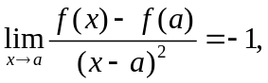则在处（ ）
(A)的导数存在,且 (B)取得极大值
(C)取得极小值 (D)的导数不存在
(2)设为已知连续函数其中则的值（ ）
(A)依赖于和 (B)依赖于、和
(C)依赖于、,不依赖于 (D)依赖于,不依赖于
(3)设常数则级数（ ）
(A)发散 (B)绝对收敛
(C)条件收敛 (D)散敛性与的取值有关
(4)设为阶方阵，且的行列式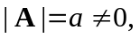而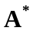是的伴随矩阵，则等于
(A) (B) (C) (D)

六、（本题满分10分）
求幂级数的收敛域，并求其和函数.

七、（本题满分10分）
计算曲面积分
其中是曲线绕轴旋转一周而成的曲面,其法向量与轴正向的夹角恒大于

八、（本题满分10分）
设函数在闭区间上可微,对于上的每一个函数的值都在开区间内,且1,证明在内有且仅有一个使得

九、（本题满分8分）
问为何值时,现线性方程组
有唯一解,无解,有无穷多解?并求出有无穷多解时的通解.

十、填空题(本题共3小题,每小题2分,满分6分.把答案填在题中横线上)
(1)设在一次实验中,事件发生的概率为现进行次独立试验,则至少发生一次的概率为____________;而事件至多发生一次的概率为____________.
(2)三个箱子,第一个箱子有4个黑球1个白球, 第二个箱子有3个黑球3个白球.第三个箱子中有3个黑球5个白球。现随机地取一个箱子，再从这个箱子中取出1个球。这个球为白球的概率等于____________.已知取出的球是白球,此球属于第二个箱子的概率为____________.
(3)已知连续随机变量的概率密度函数为则的数学期望为____________,的方差为____________.

十一、（本题满分6分）
设随机变量相互独立,其概率密度函数分别为
, ,
求的概率密度函数.

